

**TISKOVÁ ZPRÁVA**

**9. dubna 2024**

**Společnost FUTTEC expanduje do zahraničí.**

**Svou unikátní mikrovlnnou technologii představila ve Vídni i v USA**

**Společnost FUTTEC, která vyvinula inovativní mikrovlnný systém pro rychlou, neinvazivní a trvanlivou opravu výtluků na asfaltových komunikacích, získala Evropský patent s jednotným účinkem v 17 zemích Evropské unie. Díky tomu může navázat na své úspěšné působení v České republice, kde již spolupracuje s TSK Praha, ŘSD a řadou krajských SÚS a municipalit, a zahájit expanzi do zahraničí. Jedním z důležitých kroků na této cestě jsou i obchodní mise podporované tuzemskými státními institucemi: ve spolupráci s ekonomickou diplomacií Ministerstva zahraničních věcí České republiky nedávno představila ve Vídni svou unikátní technologii zastupitelům a správcům komunikací hlavního města Rakouska, odborníkům z dodavatelských firem PORR a STRABAG a zástupcům rakouského státního podniku ASFINAG zabývajícího se správou dálnic a silnic první třídy.**

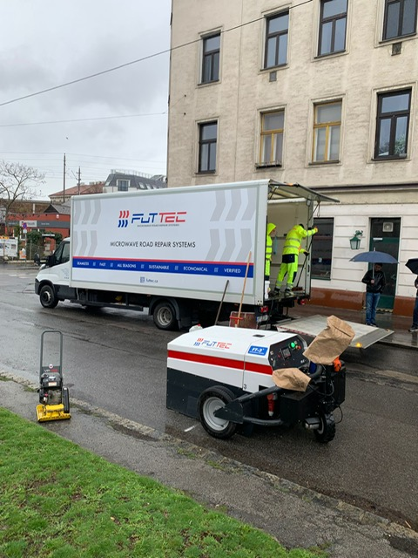„*Využití naší mikrovlnné technologie není limitováno žádným ročním obdobím ani klimatickými podmínkami – s jedinou výjimkou. Tou je silný déšť, při němž po vozovce tečou proudy vody. A ve Vídni nás přivítalo právě takové počasí.* *Podmínky pro předvedení oprav výtluků technologií FUTTEC tedy byly opravdu extrémní*,“ vysvětluje s úsměvem Jiří Rušikvas, zakladatel a majitel společnosti [FUTTEC](http://www.futtec.cz), a dodává: „*Ale i za tohoto stavu se vše podařilo. Mohli jsme tak v praxi ukázat, na jakém principu naše technologie funguje a jaké jsou její výhody oproti běžným metodám oprav trhlin a výtluků na asfaltových komunikacích. Jsme velmi rádi, že je naše neinvazivní metoda, která navrací zacelenému místu parametry původní vozovky, zaujala. Tím se nám otevírá cesta k navázání těsnější spolupráce.*“

Opravy výtluků mikrovlnnou technologií FUTTEC® ve Vídni

S tím souhlasí i zástupce města Vídeň Wolfgang Ablinger, který v rakouské metropoli stojí v čele managementu výstavby a údržby silnic: „*Prezentace mikrovlnné technologie FUTTEC, kterou nám předvedli zástupci společnosti v 17. městském okrese, byla zajímavá. Tímto novým procesem opravy výtluků na asfaltových vozovkách během ní zacelili poruchu o průměru přibližně 30 cm. Jde o mimořádně inovativní metodu, která umožňuje provádět velmi kvalitní údržbu silnic. Na rozdíl od jiných způsobů oprav se při ní asfaltová směs ohřátá mikrovlnami homogenně spojí s šetrně ohřátým okrajem výtluku. Pokud je tato metoda využita cíleně, je standard její kvality přesvědčivý. Nyní proto plánujeme její širší využití, abychom blíže zjistili její výhody oproti ostatním technologiím.*“

Společnost FUTTEC se nedávno zúčastnila i obchodní mise do USA organizované Hospodářskou komorou ČR pod patronací ministra dopravy. A ve svém rozvoji samozřejmě pokračuje také v České republice. Již brzy totiž uvede na české silnice novou generaci ještě výkonnějších a rychlejších „mikrovlnných cestářů“ - strojů série FT3 pro kompletní bezespáré 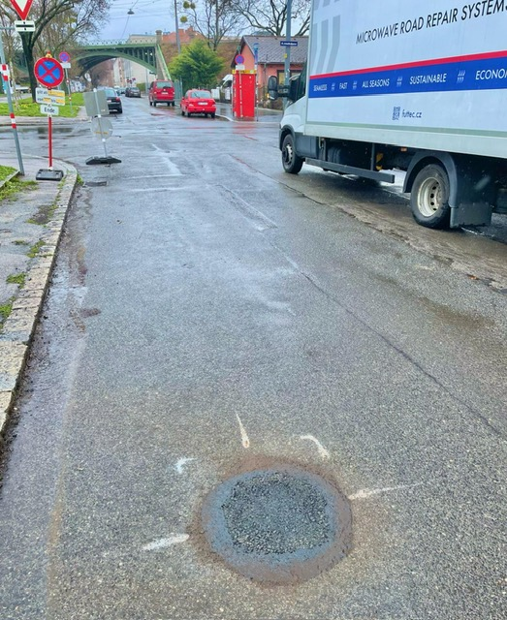opravy výtluků o rozměrech do 60 x 80 cm. Zároveň pracuje na celém ekosystému oprav, díky němuž bude možné výtluky na silnicích (i s využitím Big Data a umělé inteligence) nejen velmi kvalitně opravit, ale také detekovat či dokonce předvídat.

Bezespárá a díky tomu trvanlivá oprava výtluku mikrovlnnou technologií FUTTEC®

**Proč právě mikrovlnná technologie FUTTEC?**

Patentovaná technologie FUTTEC**®** slouží k preventivní neinvazivní údržbě asfaltových vozovek. Tento systémdokáže zacelit výtluk na asfaltovém povrchu bez vzniku spáry, změny původních parametrů komunikace (opravené místo je v podstatě vrácené do původního stavu) a nutnosti dlouhodobých uzavírek, spojených s objížďkami a dopravními kolonami. Celoroční opravy probíhají pomocí unikátních stavebních strojů: flotily „mikrovlnných cestářů“ FT3+ (pro kompletní bezespáré opravy výtluků o rozměrech do 60 x 80 cm). Pro dočasné zacelení výtluků větších rozměrů pomocí šetrně a rovnoměrně prohřáté pytlované asfaltové směsi pak sloužísamostatné mikrovlnné pece.

**O společnosti** **FUTTEC a její patentované mikrovlnné technologii**

*Společnost FUTTEC a.s. byla založena v roce 2011 s cílem vyvinout unikátní systém opravy výtluků na silnicích. Technologie, která je výsledkem dlouholetého výzkumu a zdokonalování, vznikla ve spolupráci s Ústavem chemických procesů Akademie věd ČR a VUT v Brně. Společnost FUTTEC za ni získala ocenění Vizionáři 2019 ve stejnojmenné soutěži sdružení CzechInno. Navíc se jí**z Evropské komise v rámci programu EU Horizon 2020 podařilo získat dotaci ve výši 1,8 mil. eur na komercionalizaci této inovativní technologie O další grant EU v rámci programu EIC Accelerator nyní FUTTEC usiluje. Mikrovlnná technologie FUTTEC® je patentovaná nejen v ČR, ale v roce 2023 získala také Evropský patent od Evropského patentového úřadu, který má jednotný účinek pro 17 zemí EU. Aktuálně vede patentové řízení v několika mimoevropských zemích včetně USA a Japonska.*

*Patentovaná technologie FUTTEC***®** *je určena k trvalým opravám výtluků asfaltových povrchů na pozemních komunikacích, cyklostezkách a dalších asfaltových plochách. Funguje na principu****ohřevu asfaltových směsí pomocí mikrovlnné technologie, díky čemuž je zajištěn hloubkový ohřev opravovaného místa bez degradace asfaltové směsi****. Výsledkem je vysoká pevnost a dlouhá životnost opraveného místa. Díky tomuto principu může být oprava silnic realizována celoročně, tedy i v zimním období. Mezi další výhody mikrovlnné technologie FUTTEC patří rychlost, flexibilita, efektivita a úspory nákladů i lidských zdrojů, ekologičnost, zdravotní nezávadnost a transparentnost (během opravy vzniká protokol, který je záručním listem k opravě).*

***Další informace:***

**Crest Communications**

Marie Cimplová, tel.: 731 613 602, [marie.cimplova@crestcom.cz](mailto:marie.cimplova@crestcom.cz)

Kamila Čadková, tel.: 731 613 609, [kamila.cadkova@crestcom.cz](mailto:kamila.cadkova@crestcom.cz)

[**www.crestcom.cz**](http://www.crestcom.cz)

**FUTTEC**

Ondřej Rušikvas, tel. 602 363 204, [ondrej.rusikvas@futtec.cz](mailto:ondrej.rusikvas@futtec.cz)

[**www.futtec.cz**](http://www.futtec.cz)